Премия сторнировалась в Больничном
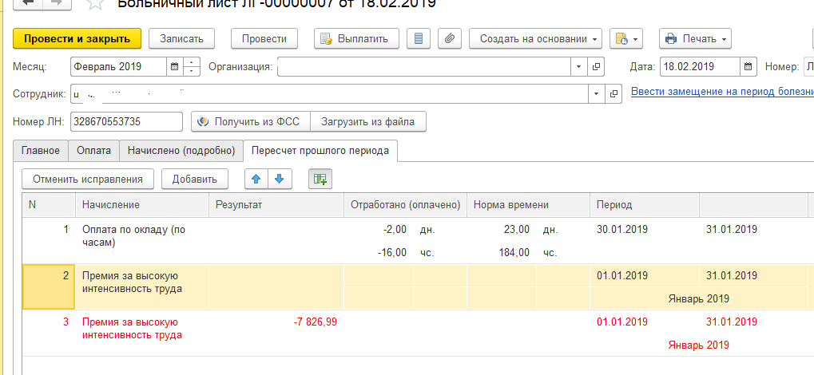
А это настройка начисления
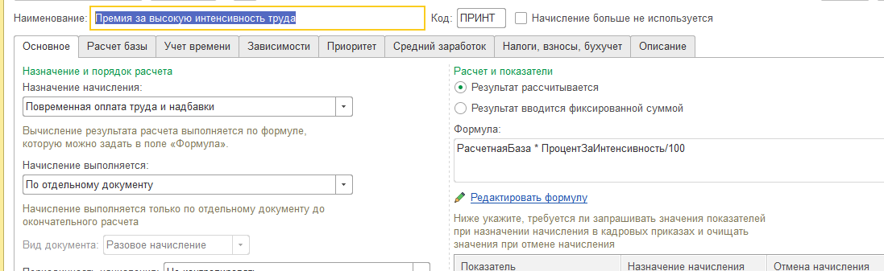
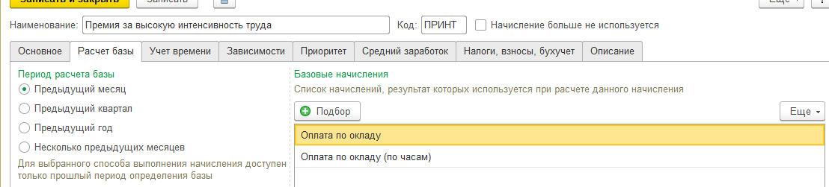
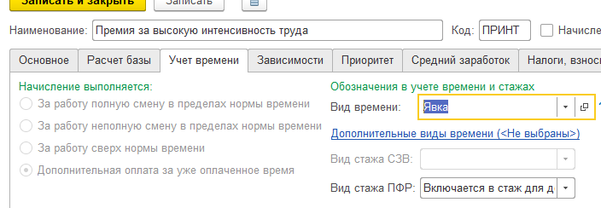
«Приоритет» не заполнено

